网页广告需求文档
- 需求分析
- 整体方案
  - 实现目标
  - 总体流程
  - 产品架构与模块设计
- 开发设计
  - 概要设计
客户端设计网页端设计
  - 详细设计
客户端设计
网页模板Url设计网页端设计
  - 开发周期4 非功能性需求5 后续优化方向

需求分析

原弹图广告
收到广告后,客户端在指定时间将图片显示在软件右上角区域。
用户点击图片任意位置后会跳转到超链接显示网页，图片自动关闭。用户点击图片关闭按钮后，图片直接关闭。
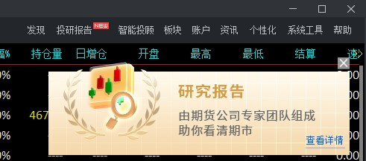

原广告机制弊端
PC显示右上角弹图广告时存在很多限制：
图片必须固定显示在PC右上角。
关闭按钮的位置、大小、样式固定。
广告只有“点击关闭”“点击跳转网页”的功能。

图片必须提前下传给所有客户端、占用额外带宽和内存。 图片广告功能完全由客户端控制， 无法实现更多样的广告需求。

整体方案

实现目标

分析优化需求：
现在想让广告实现更多的自定义操作，比如:
图片广告弹到PC其他位置。关闭按钮的位置可以调整。
根据需求，图片上能增加按钮及功能
现添加网页广告，支持上述功能。

总体流程

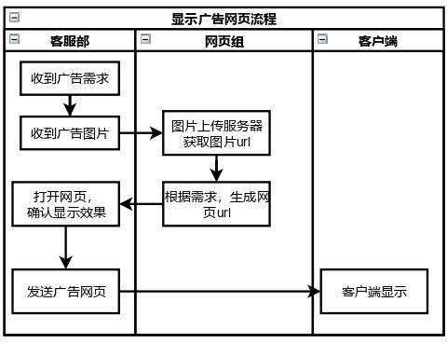

  - 产品架构与模块设计

网页广告内部实现逻辑：

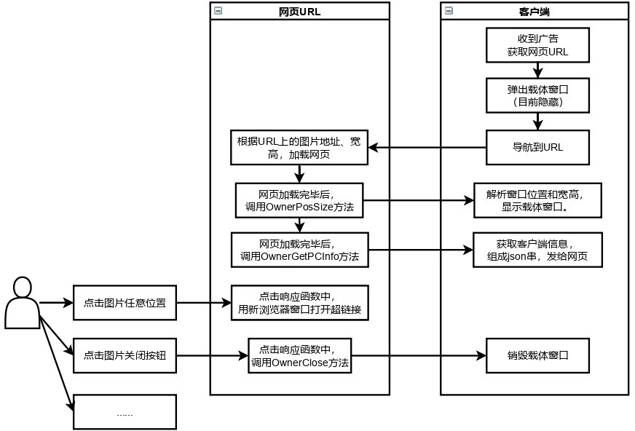

由图可见，除了广告显示、显示位置、关闭等需要由客户端控制，
其他多元化的需求设计都是网页实现效果和处理人机交互，足够灵活。

开发设计

概要设计

客户端设计
增加一种新的公告类型：网页广告。
1、 PC收到广告网址， 就弹出一个载体窗口， 载体窗口内显示网页内容。
2、载体窗口弹出时，不能遮挡工具条边框。软件移动、隐藏、显示时，要同步载体窗口。
3、 PC支持显示有透明效果的网页和网页动画。
4、 PC支持给带有“#whuser#”的广告网址上，附上加密的客户端和用户信息。

网页端设计
根据广告需求，提供网址和网页，代码里提供与PC的交互接口。
1、网页端先做出一个网页模板，根据参数来用来显示图片广告，最终生成一个模板的基础url。
2、后续图片的服务器地址、弹出位置、大小、超链接等信息， 做成url参数，拼接到网页模

板的基础url上, 生成最终的url。
3、网页模板会自动根据不同的参数显示不同效果， 直接打开url即可查看网页内容。
4、如果url参数没有填写，也要有默认值和容错处理等。

详细设计

客户端设计
PC收到广告网址， 指定位置弹出载体窗口， 内部显示网页内容。
为了显示效果, 载体窗口创建后应先隐藏, 待OwnerPosSize被调用后再显示。PC收到OwnerPosSize后，根据传入的数据，调整载体窗口的显示位置和大小。PC收到OwnerClose后，关闭载体窗口。
PC收到OwnerGetPCInfo后，将客户端信息、账号信息组成json串发给网页。全程记录相关操作日志。
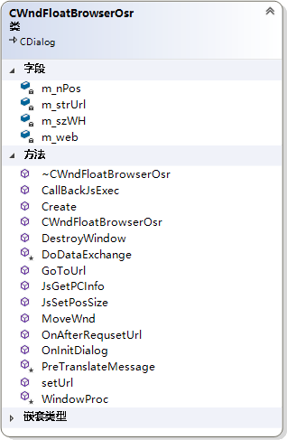
广告载体窗口类
类详细信息

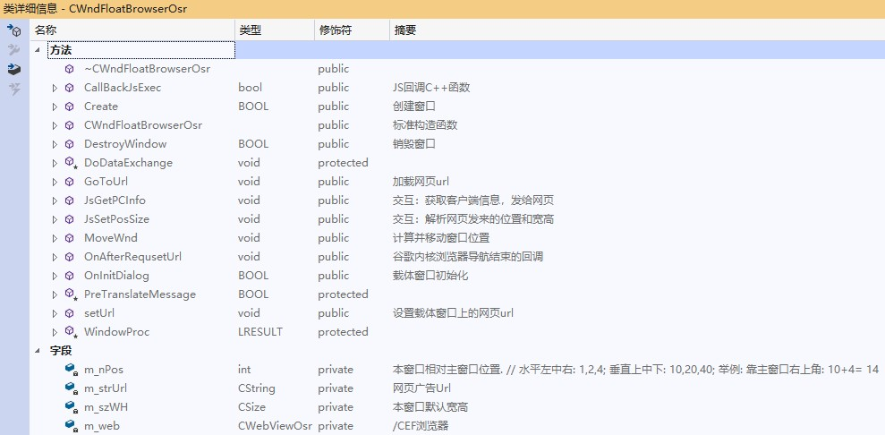

网页模板Url设计
网页模板的基础url信息：
https://bridge.wenhua.com.cn/view/pcad/index.html

url参数：
例：https://bridge.wenhua.com.cn/view/pcad/index.html?imgUrl=https%3A%2F%2Fm-
analyze.wenhua.com.cn%2Fshare%2Fmobile-bill-share%2Fimages%2Fandroid-chrome- 192x192.png&openUrl=https%3A%2F%2Fwww.wenhua.com.cn%2F&position=14
imgUrl 图片地址 (UrlEncode编码。 不传则PC不会显示)
openUrl 超链接地址 (UrlEncode编码。 不传默认点击图片后直接关闭)
position 位置 (个位: 1,2,4代表左中右对齐; 十位: 10,20,40代表上中下。 不传默认右上角14) height 窗口高 (不传默认取图片大小)
width 窗口宽 (不传默认取图片大小)

网页端设计
网页代码里与PC的 交互接口 说明：

必要函数：设置载体窗口位置和大小
网页应在加载完成时，调用设置载体窗口大小及位置回调函数,例:

whio.exec({
namespace: 'WH_WEBGG', //命名空间名method: 'OwnerPosSize',//方法名
params: [14,300,300], //参数1: 载体窗口位置. 个位: 1,2,4代表左中右对齐; 十位: 10,20,40代表上
//例：参数1为14的意思,网页窗口位于主窗口右上角.
//参数2,3: 载体窗口宽高,一般为网页的宽高
callback: '' //此函数无需JS回调
});

必要函数：关闭载体窗口
网页应提供与客户之间关闭的交互, 比如在右上角提供一个关闭按钮。关闭响应, 调用关闭载体窗口的回调函数,例:

whio.exec({
namespace: 'WH_WEBGG', //命名空间名method: 'OwnerClose', //方法名params: [], //无需参数
callback: '' //无需JS回调
});

函数：传递客户端信息
网页在需求客户端信息数据时，应发送交互向客户端请求信息。例:

whio.exec({
namespace: 'WH_WEBGG', //命名空间名method: 'OwnerGetPCInfo', //方法名params: [], //无需参数
callback: '' //无需JS回调
});

PC将如下客户端信息返给网页：
客户端信息有：
app = 软件类型Baccount = 大账号Saccount = 小账号
Taccount = 内盘模拟交易账号
hardno = 硬件信息:主板 | 硬盘 | MAC ver = 软件版本号
server = 行情服务器的ip地址

  - 开发周期

功能 | 子功能 | 负责人 | 预计开始 | 预计结束
客户端开发 | 载体窗口类 | 李福超 | 2023.8.30 | 2023.9.1

功能 | 子功能 | 负责人 | 预计开始 | 预计结束
 | Demo制作 | 李福超 | 2023.8.30 | 2023.9.1
 | 调整广告接收、显示 | 王淑珍 | 2023.9.4 | 2023.9.5
 | 沟通网页，联调 | 王淑珍 | 2023.9.6 | 2023.9.8
网页端开发 | 制作url、网页模板 | 张强 | 2023.9.6 | 2023.9.8
测试 | wh6内网测试 | 王淑珍、韩旭 | 2023.9.11 | 2023.9.11

非功能性需求
注意事项：
1、如果url参数没有填写，要有默认值和容错处理等。
2、约定网页广告内部：不能做内置跳转超链接；不能做用户输入编辑框。
3、指定载体窗口宽高和网页宽高尽可能保持一致，否则窗口弹出位置会不精确。

后续优化方向

目前流程
1、第一版先让网页组人工来执行流程：手动上传图片，拼好最终url, 发给客服，用于发送公告。
2、对于原弹图广告不支持的特殊需求，也由网页组人工来制作网页，生成最终url后发给客服。

目前不足
客服同事是广告的发送者，对于不同的广告，让发送者去修改网页代码是不现实的。目前暂时采用网页组同事人工来执行生成广告URL的流程。
但是存在缺点：
只更换图片和超链接的简单广告，可以由客服同事完成。
现在每次需要多部门协同处理、存在沟通时间成本、浪费人力。

优化目标后台管理说明
后续客服部有需求的话，可以找网页做后台管理界面：
客服在后台管理界面，上传图片、选择弹出位置、输入图片大小等操作后，界面自动拼接出最终
url。
客服打开url确认好显示效果后，在公告编辑器里填入公告内容，直接发给客户端即可。

优化后的流程图：
（简单图片广告需求可以省去网页组步骤）
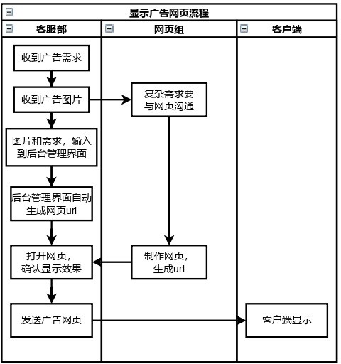

修改人：开发一部 - 1 - 王淑珍(wangsz) 修改时间：2023.9.4

